**UAS ELEKTRONIKA DAYA**



**Disusun oleh:**

Bernardus Vico Shava A (22/505923/TK/54403)

**PROGRAM STUDI S1 TEKNIK ELEKTRO**

**DEPARTEMEN TEKNIK ELEKTRO DAN TEKNOLOGI INFORMASI**

**FAKULTAS TEKNIK UNIVERSITAS GADJAH MADA**

**YOGYAKARTA**

**2025**

**TASK 1**

**Buck Converter**

1. Buck Converter Spec:

Input Voltage (Vin) : 24 V

Output Voltage (Vout) : 12 V

fSW : 100 kHz

Output Power(Pout) : 60 Watt

ΔiL : 10%

Δvo : 2%

1. Induktor(L) dan Kapasitor(C):

* *Duty Cycle (D)*:
$$D=\frac{Vout}{Vin}×100\%=\frac{12}{24}×100\%=50\%$$

* Periode (Ts):
$$Ts= \frac{1}{f_{SW}}=\frac{1}{100k}= 10 μs = {10}^{-5}s$$

* Induktor (L):

$I_{L}=Iout = \frac{Pout}{Vout}=\frac{60}{12}=5 A$ ⇒ $Δi_{L}=I_{L}×10\% = 0.5 A$

$$L= \frac{Vout(1-D)}{Δi_{L}×fsw}=\frac{12(1-0.5)}{0.5×100k}=120 μH$$

* Kapasitor(C):

$$Δvo=Vout×2\%=0.24 V$$



$$C= \frac{Ts×Δi_{L}}{8×Δvo}=\frac{10μ×0.125}{8×0.24}=2.6 μF$$

­­

1. Open-loop Buck Converter

Rangkaian:

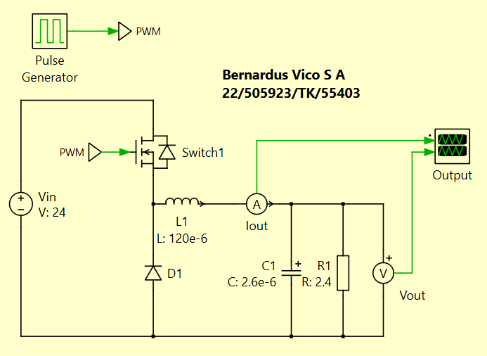

Hasil:

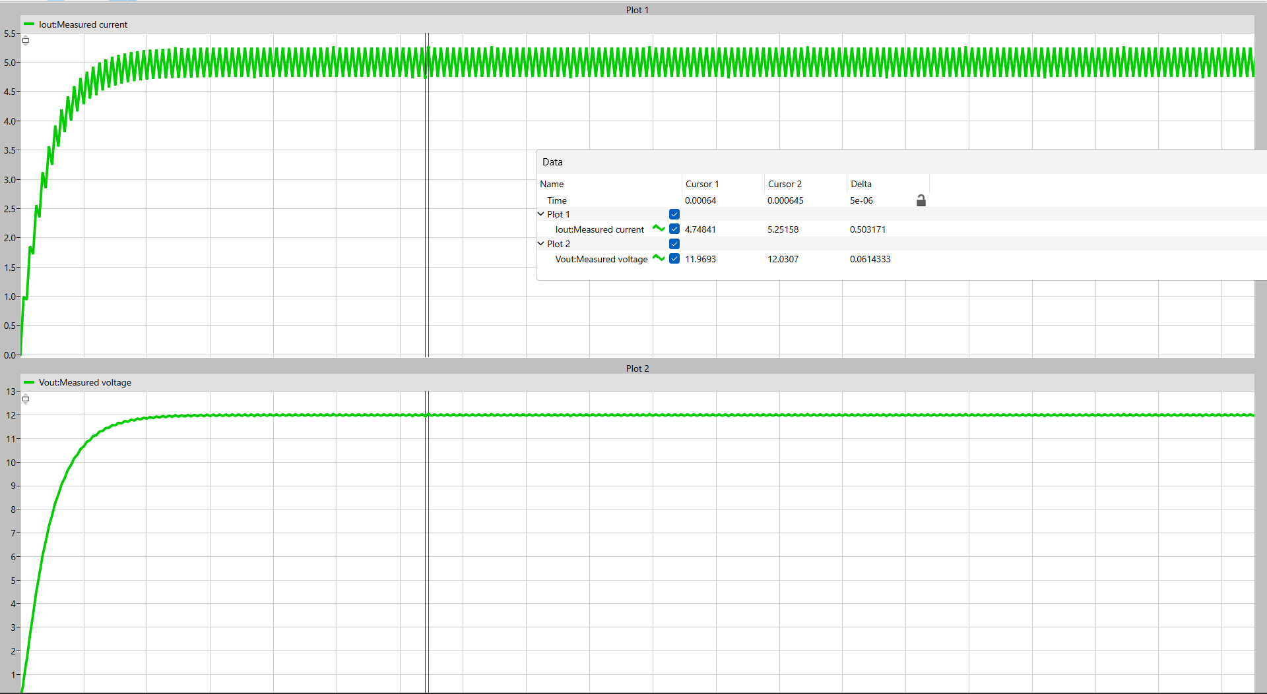

Hasil menunjukan bahwa ripple arus sudah sesuai dengan kriteria yang diinginkan. Begitu pula dengan tegangan keluaran, tegangan keluaran yang dihasilkan sudah jauh lebih baik dibandingkan dengan target.

1. Close-Loop Buck Converter

Perhitungan Gain:

* Frekuensi *outer-loop* (f_outerloop) harus lebih cepat dari fSW 🡺 dipilih 50x lebih kecil dibanding fSW. Lalu, frekuensi integrator PI (f_outerPI) adalah 10x lebih kecil dibanding f_outerloop. Lalu gain didapat dengan,

$$K_{p}=2π× f_{outerloop}×C1$$

$$K_{i}=2π× f_{outerPI} × K_{p}$$

* Frekuensi *inner-loop* (f_innerloop) harus jauh lebih cepat dibanding f_outerloop 🡺 dipilih 200x lebih kecil dibanding fSW. Lalu, frekuensi integrator PI dan frekuensi derivatif PD adalah 10x lebih kecil dibanding f_inner loop. Lalu gain didapat dengan,
$$K_{p}=2π× f_{innerloop}×L1$$

$$K_{i}=2π× f_{innerPI} × K_{p}$$

$$K_{d}= \frac{1}{2π× f_{innerPD}×L1}$$

* Lalu dimasukan ke dalam simulation parameter:

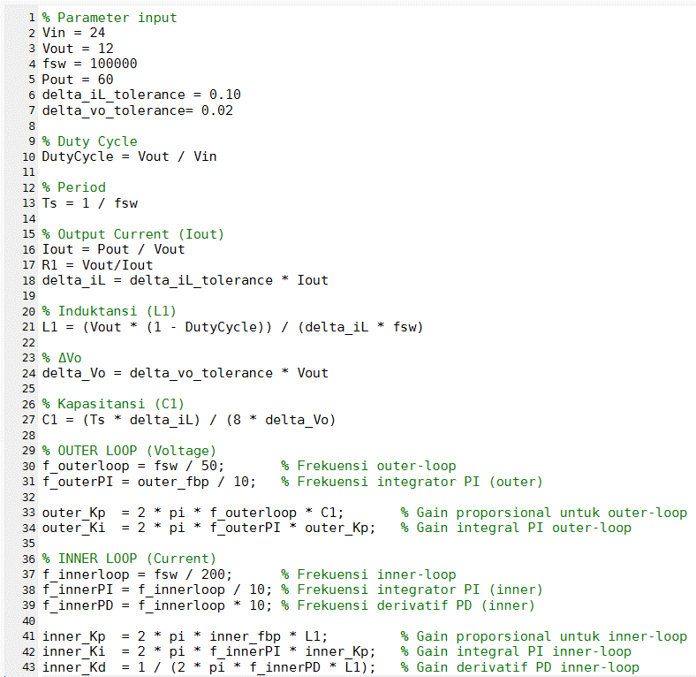

Rangkaian:

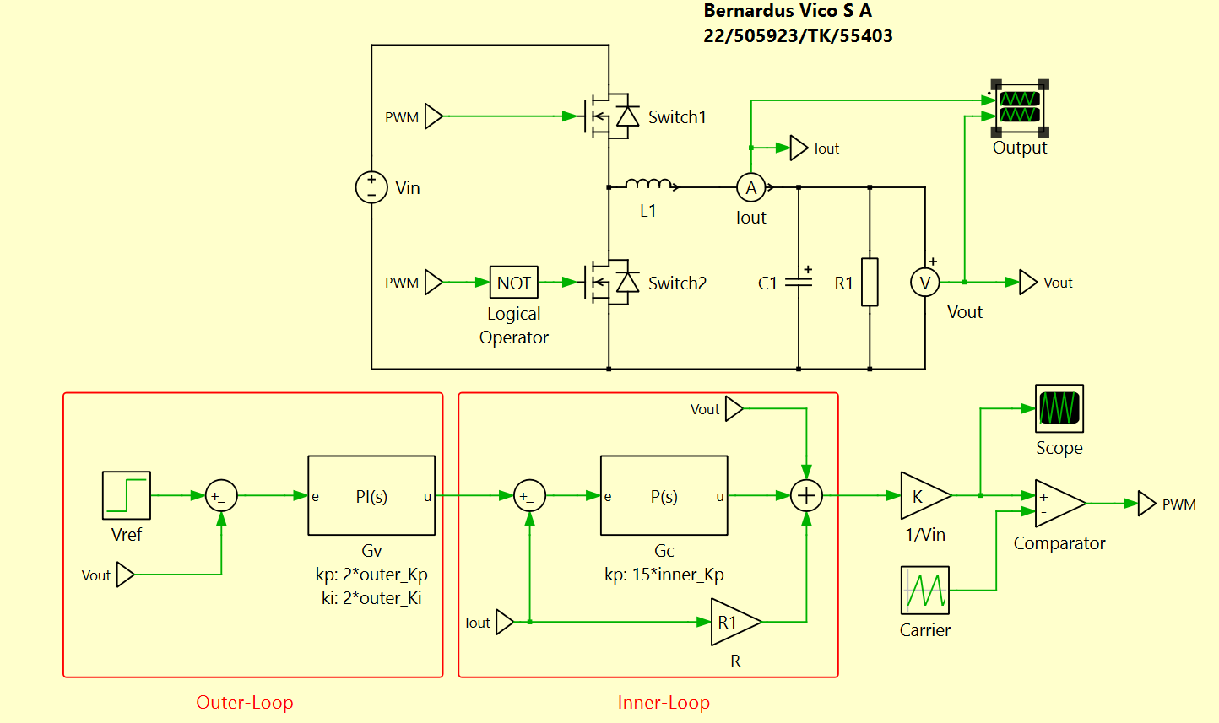

🡺 Percobaan berulang – ulang dan diputuskan untuk membuat kp dan ki dikali dengan nilai konstan seperti pada rangkaian di atas dengan tujuan

1. Hasil:

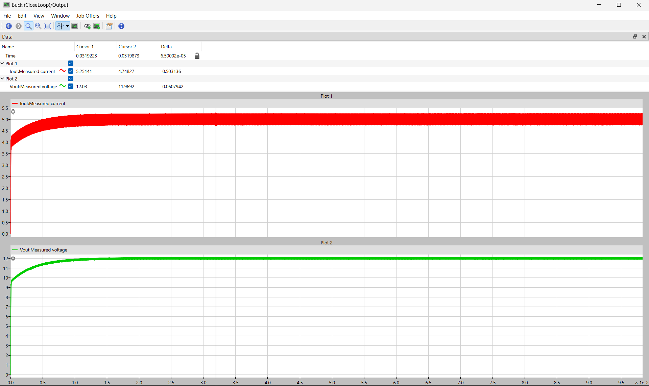

Hasil menunjukan ripple arus mendekati batas yaitu berkisar di 0.5 A dan ripple tegangan sangat jauh yaitu hanya berkisar di 0.06. Keduanya sudah memenuhi kriteria yang diinginkan.

1. (Telah dibahas di No. 5)
2. Dibuat dengan menggunakan variable resistor,

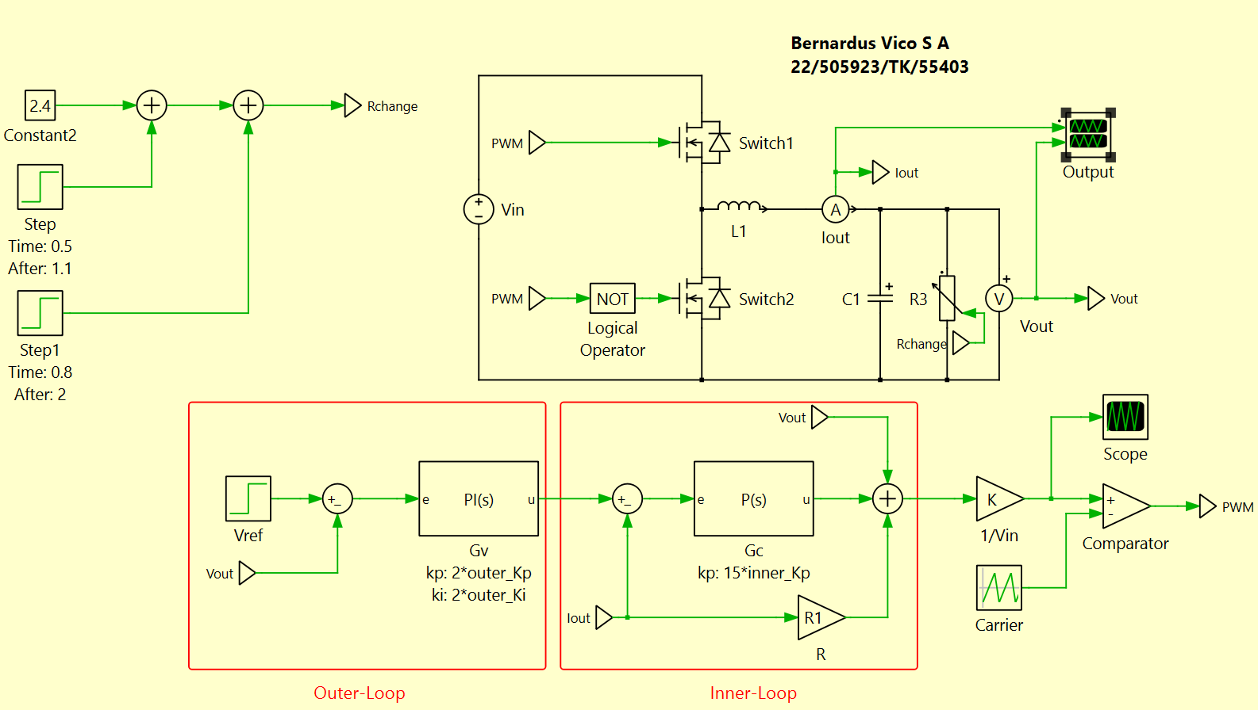

Perubahan beban tiba-tiba didefinisikan dengan,

$$R1=2.4, t<0.5$$

$$R1=2.4+1.1, 0.5< t<0.8$$

$$R1=2.4+1.1+2, t>0.8$$

Hasil:

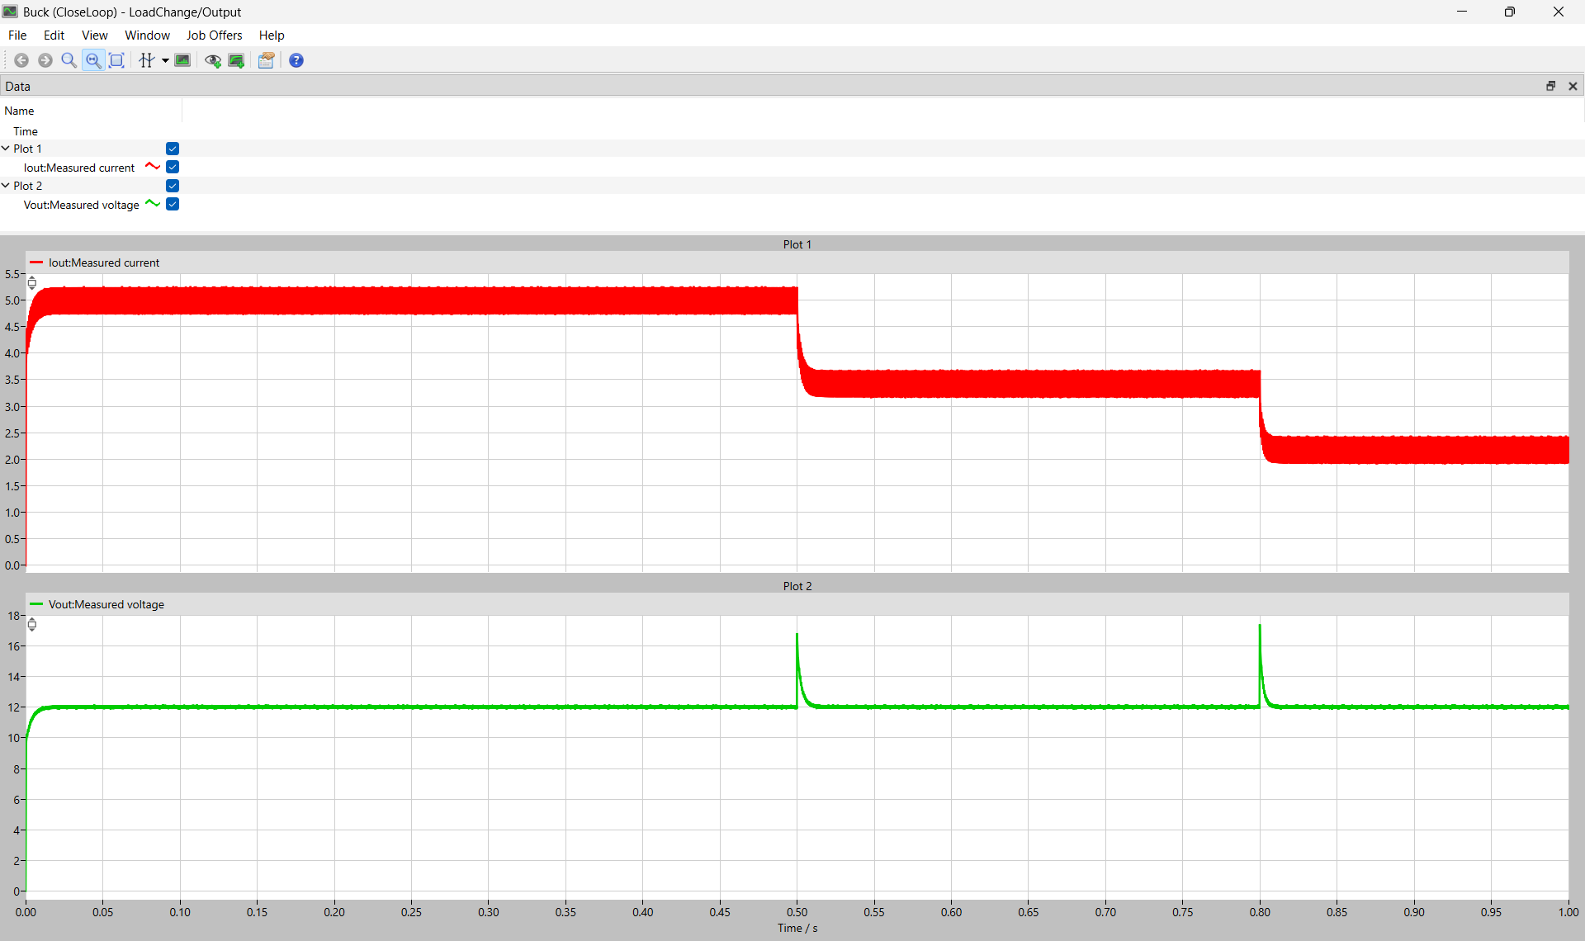

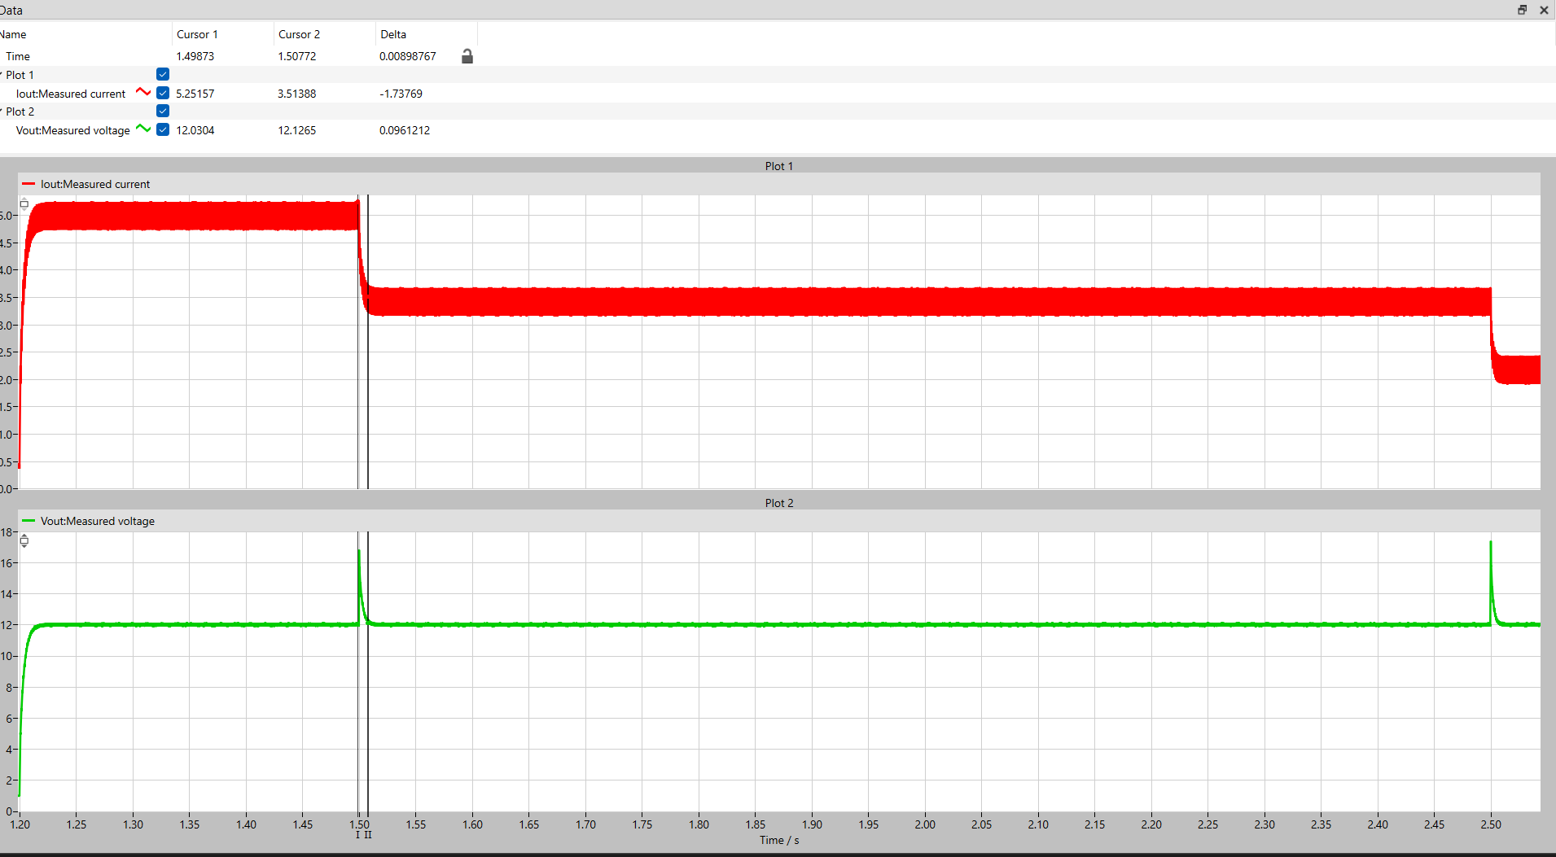

Hasil menunjukan bahwa sistem bekerja dengan cukup baik dimana bisa mengembalikan tegangan ke 12 V lagi pada waktu yang cukup singkat.

1. Percobaan ini melakukan perubahan pada Vref. Perubahan dilakukan dengan menjumlahkan Vref, sehingga menghasilkan,

$$Vref=12, t<0.3$$

$$Vref=12+1, 0.3< t<0.5$$

$$Vref=12+1+ 1.1, 0.5< t<0.8$$

$$Vref=12+1+1.1+2, t>0.8$$

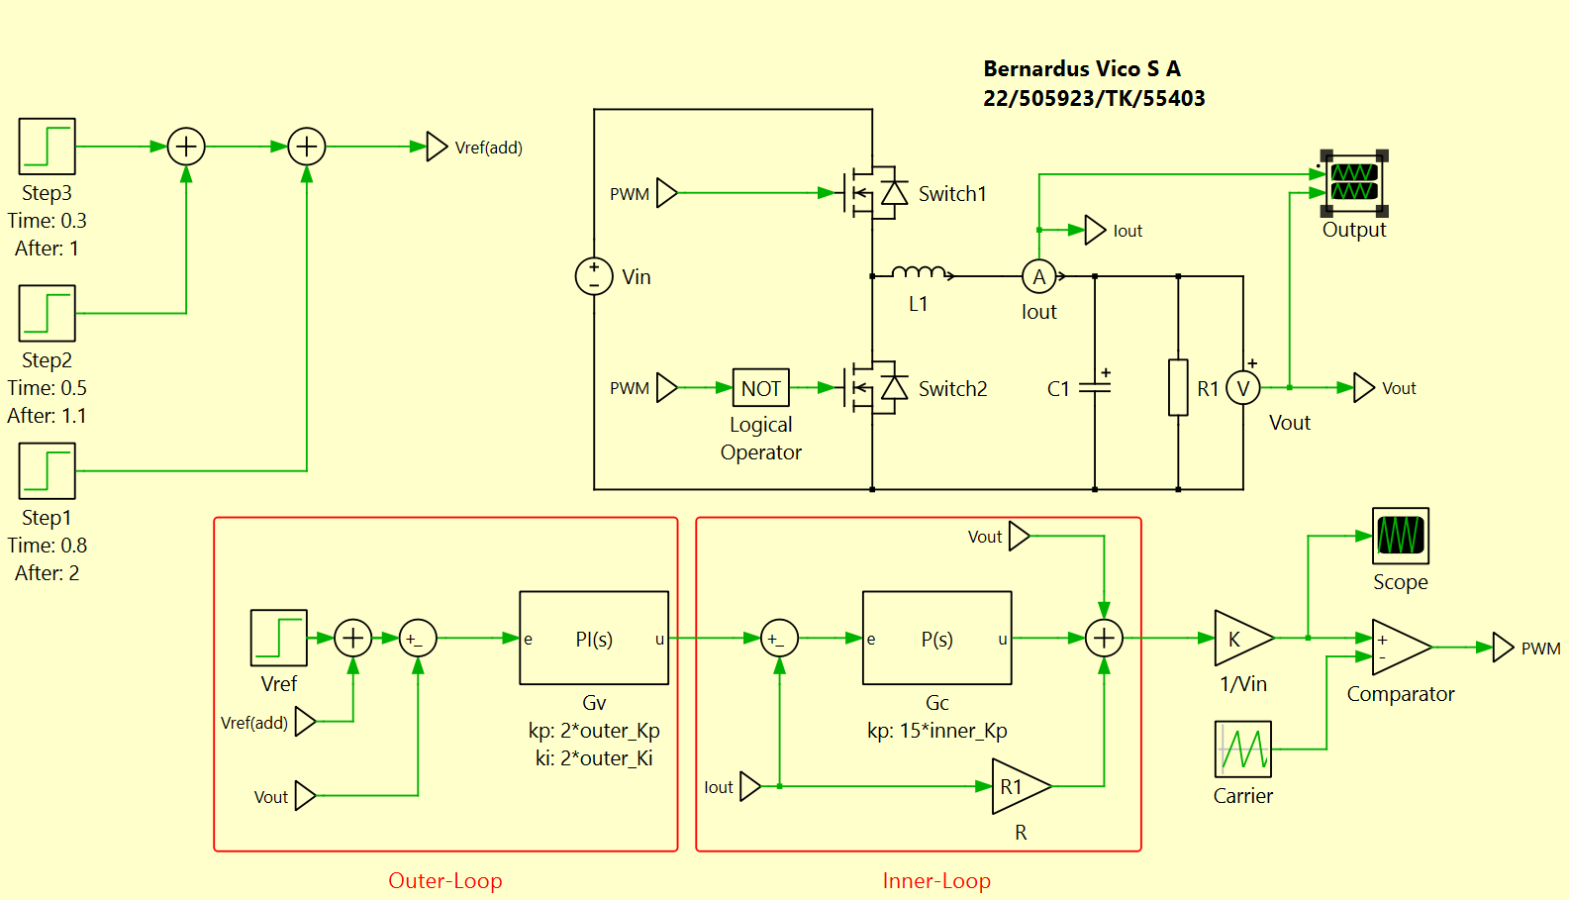

Hasil:

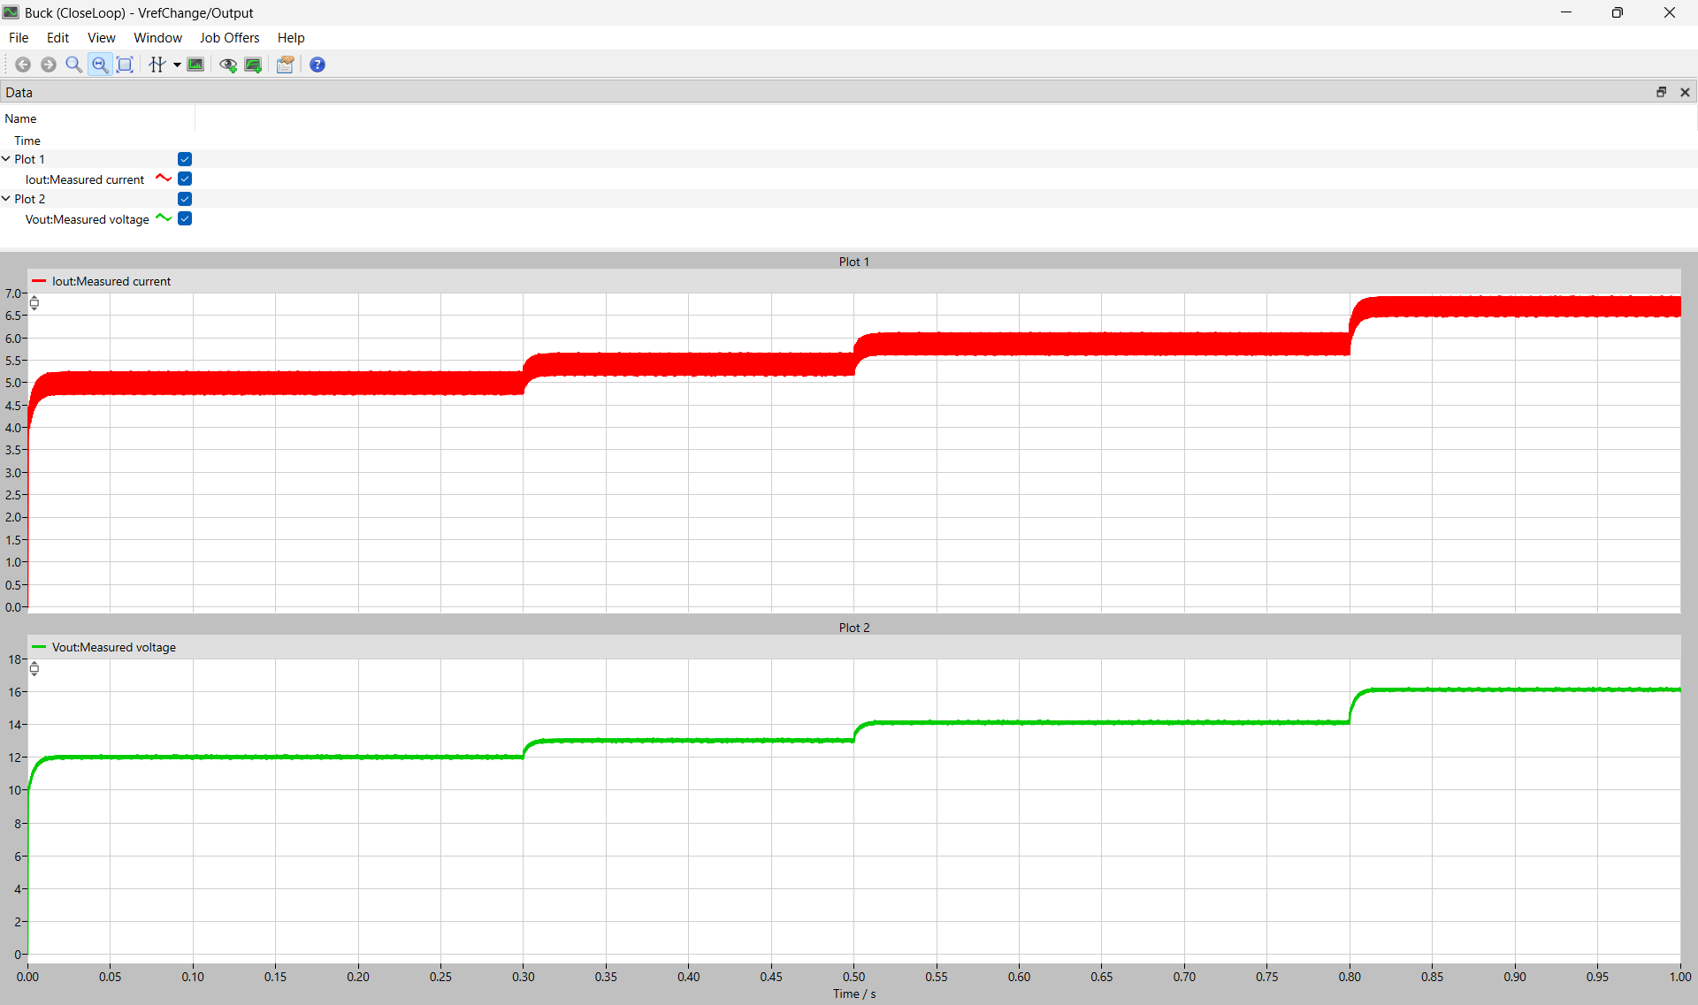

Hasil menunjukan bahwa perubahan Vref sudah bisa ditangani dengan cukup baik oleh sistem.

**TASK 2**

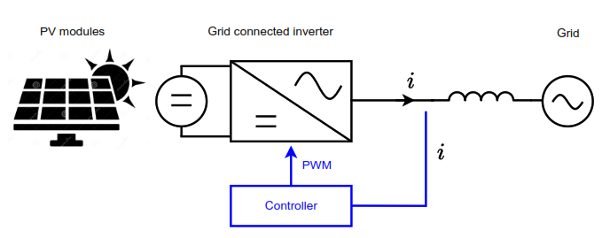

* + - 1. Desain untuk PV module diasumsikan:

Maximum Power Point Voltage (VMPP) : 20 V

Maximum Power Point Current (IMPP) : 9 A

Open Circuit Voltage (VOC) : 25 V

Short Circuit Current (ISC) : 9.5 A

Nominal Power (PNOM) : 180 W

* Asumsi Grid adalah daerah pedesaan dimana dibutuhkan sistem PV 5kW.

Tegangan DC yang dibutuhkan untuk membuat listrik 380 VAC adalah berkisar 380√2 ≈ 537 VDC. Selanjutnya diperlukan listrik yang bisa menangani kontrol daya reaktif, sehingga dipilih 600 VDC.

* Selanjutnya modul akan disusun seri untuk mendapatkan tegangan 600 VDC. Dengan jumlah modul yang diseri,
$$N_{serial}=\frac{\left(Target V_{DC}\right)}{V_{MPP}}=\frac{600}{20}=30 modul$$

$$Open Circuit Voltage Serial \left(V_{OCS}\right)=N_{serial}×V_{OC}=30×25=750 V$$

* Selanjutnya modul akan diparalel untuk mendapatkan daya sesuai dengan kebutuhan, dalam kasus ini 5 kW.

$$Daya Serial \left(P_{S}\right)=30× 180 W=5400 Watt$$

Daya yang dibutuhkan sudah cukup, sehingga modul tidak perlu diseri.

* + - 1. Spesifikasi:
* DC Link Voltage:

Nilai tegangan 600 VDC. Justifikasi: Ini tegangan yang bisa menghasilkan output tegangan AC sesuai dengan kriteria kebutuhan yang diinginkan 380 VAC (380√2 ≈ 537 VDC) dan penanganan daya reaktif.

* AC Output Voltage:

Nilai VOUTAC harus bernilai 380 V. Justifikasi: Ini ditentukan sesuai dengan kebutuhan dari Grid.

* Power Rating:

Minimum 5 kW. Sistem ini memerlukan daya 5kW sesuai dengan kebutuhan yang ada. Susunan PV yang diseri 30x sudah bisa memenuhi hal tersebut (berkisar 5400W).

* Semiconductor:

Semiconductor IGBT. Justifikasi: Semikonduktor ini banyak digunakan dalam aplikasi elektronika daya yang menengah tinggi (> 1kW). Kerugian dari konduksi dan *switching* sebanding dengan kemampuan pemblokiran tegangan tinggi dan kehematan serta hemat biaya.

* Modulation Strategy:

Digunakan modulasi SPWM. Justifikasi: Lebih sederhana

* + - 1. Perhitungan Induktor (L) yang Menghubungkan Inverter ke Jaringan.

$$V_{AC} = 380 V V_{Phase,RMS} =\frac{V_{AC}}{\sqrt{3}} ≈219 V$$

f = 50 Hz

P = 5 kW

ΔiL = 10%

fsw = 100 kHz

Nilai Arus (Irated):

Nilai Riak:

$$Δi_{L}=10\% ×7.6 A=0.76 A$$